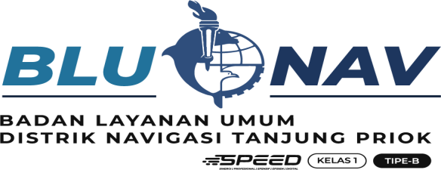

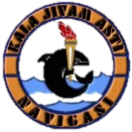

**Pebruari 2024**

Laporan Operasional

**VTS Merak**

* Tugas & Fungsi
* Struktur Organisasi
* Coverage Area
* Tersus & TUKS dalam Wilayah VTS
* Human Resources
* Perangkat & Gedung
* Operasional
* Traffic Kapal Selat Sunda
* Contravention pada TSS
* AIS Monitoring
* PNBP VTS & PNBP Rambu

**DISTRIK NAVIGASI TIPE B TANJUNG PRIOK**

**KATA PENGANTAR**

Sehubungan dengan pelaksanaan Tugas dan Fungsi VTS serta dalam rangka peningkatan akuntabilitas kinerja, maka diwajibkan kepada setiap VTS di lingkungan Distrik Navigasi Tipe B Tanjung Priok untuk melaporkan pelaksanaan kegiatan kepada Kepala Distrik Navigasi Tipe B Tanjung Priok sebagai wujud pertanggung jawaban.

Berdasarkan hal tersebut,maka disusunlah Laporan Bulanan VTS Merak periode Pebruari 2024. Laporan Bulanan ini disusun sebagai salah satu perwujudan pertanggung jawaban atas hasil pelaksanaan tugas dalam periode bulanan yang berisi realisasi kegiatan operasional dan kondisi eksisting peralatan VTS yang dapat dijadikan sebagai alat control pengawasan kegiatan di lingkungan Distrik Navigasi Tipe B Tanjung Priok. Diharapkan dengan disusunnya Laporan ini akan dapat memberikan umpan balik *(feedback)* bagi Kepala Kantor Distrik Navigasi Tipe B Tanjung Priok dalam pengambilan keputusan lebih lanjut.

Demikian Laporan Bulanan disampaikan dan diucapkan terimakasih.

Merak, Maret 2024

Kepala VTS Merak

Mohammad Darsoni,S.Kom

Nip.19711009 199103 1 001

**DAFTAR ISI**

**KATA PENGANTAR**

**DAFTAR ISI**

**BAB I PENDAHULUAN**

1. Tugas dan Fungsi VTS
2. Struktur Organisasi VTS
3. Coverage Area
4. Human Resources
5. Kondisi Genset Eksisting
6. Kondisi Peralatan Eksisting
7. Kondisi Bangunan / Gedung Eksisting

**BAB II REALISASI KEGIATAN BULANAN**

1. Realisasi Pemeliharaan Peralatan VTS /
2. Realisasi Pemeliharaan Bangunan / Gedung VTS
3. Realisasi Pengadaan BBM dan Pelumas
4. Realisasi Kegiatan Operasional Lainnya
5. Rekapitulasi Lalu Lintas Kapal
6. Realisasi PNBP
7. Tingkat Keandalan VTS

**BAB III PENUTUP**

1. Kendala yang dihadapi
2. Saran

**LAMPIRAN**

**BAB I PENDAHULUAN**

1. Tugas dan Fungsi VTS Merak
2. Memonitor lalulintas pelayaran dan alur lalulintas pelayaran
3. Meningkatkan keamanan lalulintas pelayaran
4. Meningkatkan efesiensi bernavigasi
5. Meningkatkan perlindungan maritim
6. Melakukan pengamatan, pendeteksian dan penjejakan kapal diwilayah operasi
7. Melakukan pengaturan informasi umum dan informasi khusus
8. Membantu kapal yang memerlukan bantuan khusus
9. Struktur Organisasi VTS Merak
10. Coverage Area VTS Merak

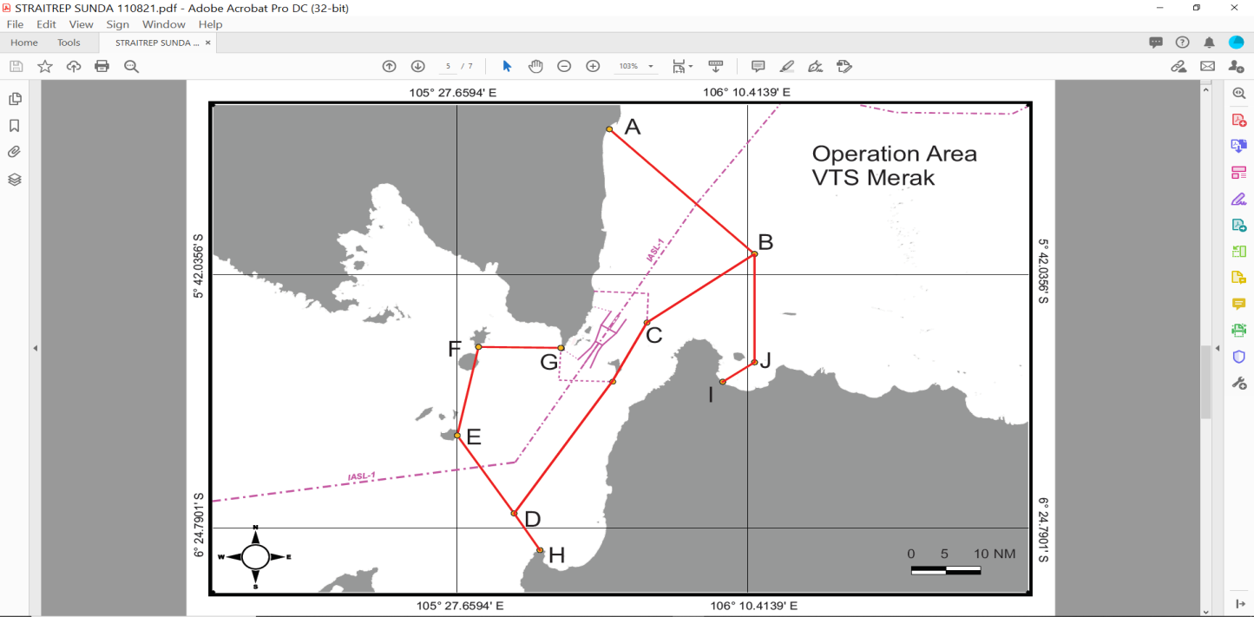

Keterangan :

A :Tg.Penet ( east Lampung)

B : North of Sunda Strait

C : East Reprot Point

D :Tg. Lesung Water

E : Krakatoa Island

F :Sebuku Island

G :Tg.Tua

H :Tg. Lesung

I :Bojonegara / Banten Bay

J :West Panjang Island

KSOP/UPP, BUP, Tersus/TUKS Dan Pelabuhan Penyeberangan didalam Coverage Area VTS Merak

|  |  |  |  |  |  |
| --- | --- | --- | --- | --- | --- |
| **NO** | **BUP** | **TERSUS / PENYEBERANGAN** | **TUKS** | **KSOP** | **KUPP** |
| 1 | PT Pelindo Cabang Banten | Pelabuhan ASDP Merak | PT. PRO INTERTECH INDONESIA | KSOP Kelas I Banten | UPP Labuan |
| 2 | PT Krakatau Bandar Samudera | Pelabuhan ASDP Bakauheni | PT. ARJAYA BERKAH MARINE | KSOP Kelas IV Bakauheni | UPP LabuhanMaringgai |
| 3 | PT Pelabuhan Cilegon Mandiri | PT. DYNASTY MINING (Bakauheni) | PT. GLOBAL SHIPYARD INDONESIA |  |  |
| 4 | PT Bandar Bakau Jaya | PT. BATU DEWATA ALAM PERSADA (Bakauheni | PT. MARITIM SAMUDERA JAYA |  |  |
| 5 | PT Batu Alam Makmur | PT. PGN LNG INDONESIA (Maringgai) | PT. INTER TRIAS ABADI INDONESIA |  |  |
| 6 | PT Bahari Pelabuhan Indonesia | PT. JAYA PACIFIC PROPERTINDO (Maringgai) | PT. KARYA PUTRA BERKAH |  |  |
| 7 | PT Karya Teknik Lahanindo | PT. CURAH LAJU UTAMA (Maringgai) | PT. LOTTE CHEMICAL TITAN NUSANTARA |  |  |
| 8 | PT Pelabuhan Sella Putri Wulandari | PT.SEMEN LEBAK | PT. BERLIAN SARANA UTAMA |  |  |
| 9 |  | PT.CEMINDO GEMILANG | PT. SHENHUA GUOHUA PEMBANGKIT JAWA BALI |  |  |
| 10 |  | PT. PLN PLTU 2 | PT. SELLA PUTRI WULANDARI |  |  |
| 11 |  |  | PT. GUNA NUSA UTAMA FABRICATORS |  |  |
| 12 |  |  | PT. REDECO PETROLIN UTAMA |  |  |
| 13 |  |  | PT. KRAKATAU SHIPYARD |  |  |
| 14 |  |  | PT. KRAKATAU STEEL (PERSERO) |  |  |
| 15 |  |  | PT. LOTTE CHEMICAL INDONESIA |  |  |
| 16 |  |  | PT. BUKIT SUNUR WIJAYA |  |  |
| 17 |  |  | PT. BUMIMERAK TERMINALINDO |  |  |
| 18 |  |  | PT. MERAK ENERGI INDONESIA |  |  |
| 19 |  |  | PT. VOPAK TERMINAL MERAK |  |  |
| 20 |  |  | PT. SULFINDO ADIUSAHA |  |  |
| 21 |  |  | PT. ARBE STYRINDO |  |  |
| 22 |  |  | PT. SELAGO MAKMUR PLANTATION |  |  |
| 23 |  |  | PT. POLYCHEM INDONESIA, TBK. |  |  |
| 24 |  |  | PT. PACIFIC LUBRITAMA INDONESIA |  |  |
| 25 |  |  | PT. MULTIMAS NABATI ASAHAN |  |  |
| 26 |  |  | PT. INDAH KIAT PULP & PAPER k. |  |  |
| 27 |  |  | PT. FARIKA STEEL |  |  |
| 28 |  |  | PT. CAPUTRA MITRA SEJATI |  |  |
| 29 |  |  | PT. PERTAMINA TANJUNG SEKONG (PERSERO) |  |  |
| 30 |  |  | PT. PUTRA TELUK PROVINSI BANTEN. |  |  |
| 31 |  |  | PT. SAMUDRA MARINE INDONESIA |  |  |
| 32 |  |  | PT. TIMAS MERAK |  |  |
| 33 |  |  | PT. KARYA TEKNIK LAHANINDO |  |  |
| 34 |  |  | PT. LESTARI PROVINSI BANTEN.G ENERGI |  |  |
| 35 |  |  | PT.NUSANTARA GAS SERVICES |  |  |
| 36 |  |  | PT. SUMBER GUNUNG MAJU |  |  |
| 37 |  |  | PT. GANDASARI PERKASA MANDIRI |  |  |
| 38 |  |  | PT. ASAHIMAS CHEMICAL |  |  |
| 39 |  |  | PT. AGUNG JAYA REZEKI MULIA |  |  |
| 40 |  |  | PT.UNGGUL INDAH CAHAYA TBK. |  |  |
| 41 |  |  | PT.ENERGI DIAN KEMALA |  |  |
| 42 |  |  | PT. CONCH CEMENT INDONESIA |  |  |
| 43 |  |  | PT.APEXINDO PRATAMA DUTA, TBK |  |  |
| 44 |  |  | PT.LINGGA PERDANA |  |  |
| 45 |  |  | PT.ARKA JAYA MANDIRI |  |  |
| 46 |  |  | PT. DOK PULAU AMPEL |  |  |
| 47 |  |  | PT. INDONESIA POWER |  |  |
| 48 |  |  | PT.DIAZ SALSABILA UTAMA |  |  |
| 49 |  |  | PT. PERTAMINA (PERSERO) |  |  |
| 50 |  |  | PT. BARIA BULK TERMINAL |  |  |
| 51 |  |  | PT. DOVER CHEMICAL |  |  |
| 52 |  |  | PT. CILEGON FABRICATORS |  |  |
| 53 |  |  | PT. MITSUBISHI CHEMICAL INDONESIA |  |  |
| 54 |  |  | PT. TOMINDOMAS BULK |  |  |
| 55 |  |  | PT. POLYCHEM LINDO |  |  |
| 56 |  |  | PT. CABOT INDONESIA |  |  |
| 57 |  |  | PT. BASF INDONESIA |  |  |
| 58 |  |  | PT. BATU BERLIAN PRATAMA |  |  |
| 59 |  |  | PT. ORBIT TERMINAL MERAK |  |  |
| 60 |  |  | PT. HARAPAN TEKNIK SHIPYARD |  |  |
| 61 |  |  | PT. BAKRIE CONSTRUCTION |  |  |
| 62 |  |  | PT. DOK DAN PERKAPALAN GANDASARI |  |  |
| 63 |  |  | PT. CHANDRA ASRI PETROCHEMICAL |  |  |
| 64 |  |  | PT. CHANDRA ASRI PETROCHEMICAL, TBK |  |  |
| 65 |  |  | PT. DAMAI SEKAWAN MARINE |  |  |
| 66 |  |  | PT. PEGAS SAMUDERA |  |  |
| 67 |  |  | PT. MERAK BANGUN SAMUDERA |  |  |
| 68 |  |  | PT. BAHTERA KHARISMA ABADI |  |  |

1. SumberDayaManusia
2. Nominatif SDM (ASN = 4 Orang + PPNPN = 18 Orang, Jumlah SDM 22 Orang)

|  |  |  |  |  |
| --- | --- | --- | --- | --- |
| **NO** | **NAMA** | **PANGKAT / GOL** | **JABATAN** | **SERTIFIKASI** |
| 1 | Muhammad Darsoni,S.Kom | Penata Tk. I (III/d) | PKP Penyelia – VTS Manager | V103/2 VTS Supervisor |
| 2 | Sudiman | Penata Tk. I (III/d) | PKP Penyelia – Markonis | SRE-2 |
| 3 | Fitriyanti, S.Pel | Penata (III/c) | Markonis | ANT III |
| 4 | Suliasyono, SE | Pengatur Muda Tk.I (IIb) | Operator Radio – Petugas PNBP | ORU |
| 5 | Zaki Aditya ,S.Tr.Pel | PPNPN | Pramubakti - VTS Operator | ORU – ANT III |
| 6 | Ade Ayu Anggriani Riyanti Dewi, S.Tr.Pel | PPNPN | Pramubakti - VTS Operator | ORU – ANT III |
| 7 | Udin Murdani | PPNPN | Pramubakti - VTS Operator | ORU |
| 8 | Risky Hariansyah Nasution | PPNPN | Pramubakti - VTS Operator | ORU |
| 9 | Ade Kurniawan, S.Kom | PPNPN | Pramubakti - VTS Operator | ORU |
| 10 | Siti Zubaedah | PPNPN | Pramubakti - VTS Operator | ORU |
| 11 | Eva Marliana Pramudita Nasution | PPNPN | Pramubakti - VTS Operator | ORU |
| 12 | Eric Sandrio Simamora, ST | PPNPN | Pramubakti - VTS Operator | S.T |
| 13 | Gunawan Tris Wijaksana | PPNPN | Pramubakti - VTS Operator | ORU |
| 14 | Arseli Larasati LailiaRahma, STr,Pel | PPNPN | Pramubakti - VTS Operator | ORU – ANT III |
| 15 | Aulia Anggi Pratiwi | PPNPN | Pramubakti – VTS Operator | ANT IV |
| 16 | Ira Ryani | PPNPN | Pramubakti – Petugas PNBP | ORU |
| 17 | Arif Nur Pratama | PPNPN | Pramubakti - Petugas PNBP | BST |
| 18 | Basuki | PPNPN | Petugas Keamanan | Sekurity Dasar |
| 19 | Jumakir | PPNPN | Petugas Keamanan | Sekurity Dasar |
| 20 | Rahmat Kurniawan | PPNPN | Petugas Keamanan | Sekurity Dasar |
| 21 | Achmad Arif, A.Md | PPNPN | Petugas Keamanan | Sekurity Dasar |
| 22 | Rois | PPNPN | Petugas Kebersihan |  |
|  |  |  |  |  |

1. Rekapitulasi Absensi SDM

|  |  |  |  |  |
| --- | --- | --- | --- | --- |
| **NO** | **NAMA** | **CUTI SAKIT** | **CUTI TAHUNAN** | **JUMLAH CUTI** |
|  |  |  |  |  |
|  |  |  |  |  |

1. Komposisi SDM berdasarkanJabatan dan Kepegawaian

VTS Manager : **Muhammad Darsoni, S.Kom**

|  |  |  |
| --- | --- | --- |
| **NO** | **JABATAN / STATUS PEGAWAI** | **JUMLAH** |
| 1 | VTS Manager | **1** |
| 2 | VTS Supervisor / PNS | **2** |
| 3 | VTS Operator/ PPNPN | **11** |
| 4 | Admin PNBP / PNS (1) / PPNPN (2) | **3** |
| 5 | Petugas Keamanan / PPNPN | **4** |
| 6 | Petugas Kebersihan / PPNPN | **1** |
| **TOTAL** | | **22** |

1. Komposisi SDM berdasarkan Pendidikan Umum

|  |  |  |
| --- | --- | --- |
| **NO** | **IJAZAH UMUM** | **JUMLAH** |
| 1 | S-2 | **-** |
| 2 | D-IV / S-1 | **5** |
| 3 | D-III | **2** |
| 4 | SLTA | **15** |
| 5 | SLTP | **-** |
| 6 | SD | **-** |
| **TOTAL** | | **22** |

1. Komposisi SDM Berdasarkan Sertifikat Kompetensi

|  |  |  |
| --- | --- | --- |
| **NO** | **KOMPTENSI** | **JUMLAH** |
| 1 | V103/2 VTS Supervisor | **1** |
| 2 | V103/1 VTS Operator | **-** |
| 3 | ANT III / IV | **3** |
| 4 | SRE – II | **1** |
| 5 | ORU | **10** |
| 6 | Belum Bersertifikat | **6** |
| **TOTAL** | | **22** |

1. Kondisi Genset Eksisting

|  |  |  |  |  |  |  |  |
| --- | --- | --- | --- | --- | --- | --- | --- |
| **NO** | **TYPE GENSET** | **KVA** | **LAMA PEMANASAN** | **JUMLAH** | **KONDISI *)** | **PERBAIKAN TERAKHIR*)** | **TAHUN PERBAIKAN TERAKHIR** |
| 1 | Denyo | 26 |  | 1 unit | Baik | Perawatan |  |
| 2 | Denyo | 20 |  | 1 unit | Baik | Perawatan |  |
| 3 | Yamagen | 15 |  | 1 unit | Baik | Perawatan |  |

1. Kondisi Peralatan Eksisting

|  |  |  |  |  |  |  |  |  |  |  |
| --- | --- | --- | --- | --- | --- | --- | --- | --- | --- | --- |
| **NO** | **NAMA BARANG** | **MERK** | **TYPE** | **BUATAN** | **TAHUN PENGADAAN** | **DAYA / WATT** | **JUMLAH** | **KONDISI *)** | **KET**  **\*)** | **FOTO** |
| 1 | Automatic Identification System (AIS) | Kongsberg / Ais Bs610 |  |  |  |  |  | Baik |  |  |
| 2 | Radio Vhf 1 | Sailor |  |  |  |  |  | Baik |  |  |
| 3 | Radio Vhf 2 | Sailor |  |  |  |  |  | Baik |  |  |
| 4 | Radar | Terma / Scanter 2202 |  |  |  |  |  | Rusak |  |  |
| 5 | Radar | JRC |  |  |  |  |  | Baik |  |  |
| 6 | CCTV Medium range | Hiksvision |  |  |  |  |  | Baik |  |  |
| 7 | CCTV Long Range | Hiksvision |  |  |  |  |  | RusakRingan |  |  |
| 8 | Radio Direction Finder (RDF) | Rhoteta / Rt-300 |  |  |  |  |  | RusakRingan |  |  |
| 9 | Automatic Weather Sensor (AWS) | VAISALA / WXT520 |  |  |  |  |  | Baik |  |  |
| 10 | VTS Data System | Kongsberg /  C-SCOPE |  |  |  |  |  | Baik |  |  |
| 11 | SRF |  |  |  |  |  |  | Rusak |  |  |
| 12 | AIS Base Bojonegara |  |  |  |  |  |  | Baik |  |  |
| 13 | Radio reapeter Bojonegara |  |  |  |  |  |  | Baik |  |  |
| 14 | Automatic Voltage Regulator (AVR) |  |  |  |  |  |  | Baik |  |  |
| 15 | Isolation Trafo (IST) |  |  |  |  |  |  | Rusak |  |  |
| 16 | Elektronic Transfer System (ETS) |  |  |  |  |  |  | Baik |  |  |
| 17 | Uninteruptable Power Supply (UPS) | Riello |  |  |  |  |  | Rusak |  |  |
| 18 | Radio Link | Ubiquity |  |  |  |  |  | Baik |  |  |
| 19 | Switch/Hub | HP Aruba |  |  |  |  |  | Baik |  |  |

***\*) Kondisi : Baik, RusakBerat, RusakRingan***

***\*) Keterangan : Workstation, VHF, MF/HF, Radar, AIS, CCTV Surveillance, AWS, RDF,Pendukung, dll***

***\*) Foto : DiisiCheklist “ ✓ ”, File Fotodilampirkanmelalui link***

1. Kondisi Bangunan / Gedung Eksisting

|  |  |  |  |  |
| --- | --- | --- | --- | --- |
| **NAMA** | **VTS MERAK** | **SENSOR SITE CIPALA** | **RUMAH DINAS / MESS** | **LAHAN KOSONG**  **MERAK** |
| Kondisi Lokasi | Datar | Berbukit | Berbukit | Berbukit |
| Jalan Masuk | Aspal | Aspal - Cor | Aspal | Aspal - Cor |
| Ketinggian (MBPL) | 4 | 100 | 15 | 20 |
| Jumlah Lantai | 5 | 5 | 1 | Tidak ada |
| Jumlah Atap | 1 | 1 | 1 | Tidak ada |
| Bahan Atap | Cor | Cor | Asbes | Tidak ada |
| Bahan Langit-Langit | Gipsum | tidakada | gipsum | Tidak ada |
| Lapisan Dinding | Plester | Plester | Plester | Tidak ada |
| Luas |  |  |  |  |
| Area : | 3.000.00 M² | 1.200.00 M² | 1500 M² | 5000 M² |
| Gedung : | 442.68M² | 240.00 M² | 200 M² | Tidak ada |
| Ruang Radio : | 88.16 M² |  | Tidak ada | Tidak ada |
| Ruang Genset : | 26.86 M² | 40.00 M² | Tidak ada | Tidak ada |
| Power |  |  |  | Tidak ada |
| PLN … V | 220 V - 3 phase | 220 V - 3 phase | 220 V - 1 phase |  |
| Genset … V | 220 V - 3 phase | 220 V - 3 phase | 220 V - 1 phase |  |
| Foto Bangunan / Gedung | WhatsApp Image 2023-03-11 at 13.09.37.jpeg | WhatsApp Image 2023-03-11 at 13.07.02.jpeg | WhatsApp Image 2023-03-11 at 13.06.20.jpeg | WhatsApp Image 2023-03-11 at 13.07.44.jpeg |

**BAB II REALISASI KEGIATAN BULANAN**

1. Realisasi Pemeliharaan Peralatan VTS Merak **(Termasuk Genset)**

|  |  |  |  |  |  |
| --- | --- | --- | --- | --- | --- |
| **NO** | **NAMA PERALATAN** | **TYPE / MERK** | **KONDISI *)** | **PERBAIKAN YANG DILAKUKAN**  **\*)** | **KET**  **\*)** |
| 1 | Genset Cipala | Denyo | Baik | Pengetesan dan pembersihan kotoran dan debu pada ruangan Genset dan Filter |  |
| 2 | Accu Genset VTS | Yuasa | Baik | Test menggunakan Multimeter |  |
| 3 | Accu Genset Cipala | Yuasa | Baik | Test dan mengecek tegangan |  |
| 4 | Genset VTS | Denyo / Yanmar | Baik | Pengetesan dan pembersihan kotoran dan debu |  |

1. Realiasasi Pemeliharaan Bangunan / Gedung VTS Merak

|  |  |  |  |  |  |
| --- | --- | --- | --- | --- | --- |
| **NO** |  |  |  |  | **KET** |
| 1 | Halaman VTS | 1500 M2 | Baik | Pemotongan Rumput dan perawatan taman |  |
|  |  |  |  |  |  |

1. Realisasi Pemakain BBM dan Pelumas
2. Realisasi BBM dan Pelumas Genset

(KVA x T x 0.157)

|  |  |  |  |  |  |  |  |  |
| --- | --- | --- | --- | --- | --- | --- | --- | --- |
| **NO** | **TYPE GENSET** | **KVA** | **LAMA OPS (PEMANASAN& PLN PADAM)** | **PEMAKAIAN BBM** | **SISA PERSEDIAAN BBM** | **RENCANA KEBUTUHAN BBM BULAN DEPAN** | **PEMAKAIAN PELUMAS** | **RENCANA KEBUTUHAN PELUMAS BULAN DEPAN** |
| 1 | Denyo | 26 | 2.5 |  | - | - | - | - |
| 2 | Denyo | 20 | 2.5 |  | - | - | - | - |
| 3 | Yamagen | 15 | 0.5 |  | - | - | - | - |
| **Jumlah** | | | | **17.15 Liter** | **17.52 Liter** | **400 Liter** | **-** | **-** |

1. Realisasi BBM Kendaraan Bermotor

|  |  |  |  |  |  |
| --- | --- | --- | --- | --- | --- |
| **NO** | **JENIS KENDARAAN** | **KAPASITAS** | **JENIS BBM** | **PEMAKAIAN BBM** | **RENCANA KEBUTUHAN BBM**  **BULAN DEPAN** |
| 1 | Mobil Double Cabin Triton | 2.500 CC | PertaminaDex | 100 Liter | 100 Liter |
| 2 | Motor Matic Yamaha Mio | 130 CC | Pertamax | 56 Liter | 60Liter |
| 3 | Motor Yamaha MX | 150 CC | Pertamax | 56 Liter | 60 Liter |

1. Realisasi BBM Mesin Potong Rumput

|  |  |  |  |  |  |
| --- | --- | --- | --- | --- | --- |
| **NO** | **JENIS MESIN POTONG RUMPUT** | **KAPASITAS** | **JENIS BBM** | **PEMAKAIAN BBM** | **RENCANA KEBUTUHAN BBM**  **BULAN DEPAN** |
| 1 | Tanaka | 30 CC | Pertamax | 14 Liter | 20 Liter |

1. Rekapitulasi Lalu Lintas Kapal
2. Traffic Selat Sunda

|  |  |  |
| --- | --- | --- |
| **No** | **Type Kapal** | **Jumlah**  **Kapal** |
| 1 | VLCC / Deep Draft | **56** |
| 2 | Tanker | **467** |
| 3 | LNG / LPG Carrier | **200** |
| 4 | Cruide Oil Tanker | **6** |
| 5 | Chemical Tanker | **103** |
| 6 | Cargo Vessel | **260** |
| 7 | Container Vessel | **123** |
| 8 | Bulk Carrier | **412** |
| 9 | Roro | **6126** |
| 10 | Passenger Vessel | **16** |
| 11 | Livestock Carrier | **10** |
| 12 | Tug / Tow | **668** |
| 13 | Government Vessel | **2** |
| 14 | Fishing Vessel | **82** |
| 15 | Cement Carrier | **16** |
| 16 | Dredger | **2** |
| 17 | Other | **72** |
|  | JUMLAH | **8621** |

1. Kunjungan Kapal ke Pelabuhan

Jumlah Kunjungan ....... kapal

|  |  |
| --- | --- |
| **Dalam Negeri** | **Luar Negeri** |
| 1079 Kapal | 200 Kapal |

1. Pola Traffic Kapal di Selat Sunda

|  |  |  |
| --- | --- | --- |
| **No** | **Pola Traffic** | **Jumlah** |
| 1 | TSS Passing North | 550 Kapal |
| 2 | TSS Passing South | 509 Kapal |
| 3 | TSSCrossing West | 3063 Kapal |
| 4 | TSS Crossing East | 3063 Kapal |
| 5 | Vessel Not Use TSS | 204 Kapal |

1. Pelanggaran Kapal
2. **PELANGGARAN DI TSS SELAT SUNDA ( TSS CONTRAVENTION)**

Jumlah kapal yang melakukan pelanggaran sebanyak : **62**  kapal

|  |  |  |  |
| --- | --- | --- | --- |
| **Jenis Pelanggaran Di TSS** | | | |
| Salah Jalur | Memotong Jalur Pemisah | Memasuki Inshore Traffic Zone (ITZ) | Lainnya |
| 3 Kapal | - | 59 kapal | - |

|  |  |  |  |  |
| --- | --- | --- | --- | --- |
| **Tipe Kapal Yang Melakukan Pelanggaran Di TSS** | | | | |
| Tug | Cargo | Tanker | Passanger /Ferry | Lainnya |
| 54 Kapal | 1 Kapal | 2 Kapal |  | 5 Kapal |

|  |  |
| --- | --- |
| **Jenis Angkutan Kapal (Dalam/Luar Negeri) Yang Melakukan Pelanggaran Di TSS** | |
| Dalam Negeri | Luar Negeri |
| 60 kapal | 2 Kapal |

1. **MONITORING KETIDAKPATUHAN KAPAL TERHADAP AIS (15 kapal)**

|  |  |  |  |
| --- | --- | --- | --- |
| **Hasil Monitoring AIS Kapal** | | | |
| AIS OFF | Data AIS Tidak Benar | Data AIS Tidak Lengkap | Lainnya |
| 8 Kapal | - | - | 7 Kapal |

|  |  |  |  |  |
| --- | --- | --- | --- | --- |
| **Tipe Kapal Yang Melakukan Pelanggaran Aturan AIS** | | | | |
| Tug | Cargo | Tanker | Passanger /Ferry | Lainnya |
| 5 Kapal | 5 kapal | 2 Kapal | 1 kapal | 2 Kapal |

|  |  |
| --- | --- |
| **Jenis Angkutan Kapal (Dalam/Luar Negeri) Yang Melakukan Pelanggaran Aturan AIS** | |
| Dalam Negeri | Luar Negeri |
| 15 Kapal | - |

1. **Accident / Incident di Laut**

|  |  |  |  |  |  |  |  |  |  |
| --- | --- | --- | --- | --- | --- | --- | --- | --- | --- |
|  | | **Accident / Incident** | | | | | | | |
| Collison | Sinking | | Fire | Grounding | Medical Emergency | Man Over Board | NUC/ Drifting | Pollution | Others |
| 2 | - | | - | - | - | 1 | - | - | 7 |

**Note :**

1. Collision tgl 6/2/2024 senggolan kapal saat berlabuh antara KMP Catlyn dgn KMP BSP 01, tidak ada korban jiwa dan oil spill
2. Collision tgl 22/2/2024 senggolan antar kapal saat akan masuk MT Spectrum Artic dan MT Arin 8. Tidak ada korban jiwa dan oil spill
3. **Messages & Information**

|  |  |  |  |  |
| --- | --- | --- | --- | --- |
| **Messages & Information** | | | | |
| Notice to Marine | Weather Information | Emergency Information | Security Information | Ship Weather Observation |
| 8 | 29 | - | - |  |

1. **Operation Khusus**

|  |  |  |  |  |  |  |  |
| --- | --- | --- | --- | --- | --- | --- | --- |
| **JenisKegiatan** | | | | | | | |
| Dredging | Sub Marine | Lifeboat Drilling | Sea Trial | Military /SAR Exercise | Ship to Ship Transfer | Lightbouy Maintenance | Others |
| 3 | 1 | 3 | 15 | 2 | 142 | - | 9 |

1. Realisasi PNBP
2. PNBP VTS
3. Komposisi Berdasarkan Jenis Angkutan

|  |  |  |  |
| --- | --- | --- | --- |
| **DALAM NEGERI** | | **LUAR NEGERI** | **Jumlah** |
| 1.066 Kapal | Penyeberangan Merak-Bakauheni 384 bill – .......... Trip Kapal | 175 Kapal |  |
| **Rp. 344.084.000** | **Rp. 223.775.000** | **Rp. 92.864.690** | **Rp. 660.723.690** |

1. Komposisi Berdasarkan Jenis Kapal

|  |  |  |
| --- | --- | --- |
| **FERRY PENYEBERANGAN** | **NON FERRY** | **Jumlah** |
| Penyeberangan Merak-Bakauheni 384 384 bill – ............ Trip Kapal | 1.241 kapal |  |
| **Rp. 223.775.000** | **Rp. 436.948.690** | **Rp. 660.723.690** |

1. Komposisi Berdasarkan Pelabuhan

|  |  |  |  |  |  |  |
| --- | --- | --- | --- | --- | --- | --- |
| **KSOP Banten** | **UPP Labuhan** | **UPP Karangantu** | **KSOP Bakauheni** | **UPP**  **Maringgai** | **Plb. Penyeberangan** | **Jumlah** |
| **1.192 Kapal** | **97 Kapal** | **122 Kapal** | **7 Kapal** | **9 Kapal** | **384 bill** |  |
| **Rp. ...................** | **Rp. 15.094.810** | **Rp. 18.075.000** | **Rp. 725.000** | **Rp. 850.000** | Rp. 223.775.000 | **Rp. 660.723.690** |

**2. PNBP RAMBU**

1. Komposisi Berdasarkan Jenis Angkutan

|  |  |  |  |
| --- | --- | --- | --- |
| **DALAM NEGERI** | | **LUAR NEGERI** | |
| Jumlah Kapal | PNBP | **JumlahKapal** | **PNBP** |
| - | - | 164 kapal | Rp. 1.474.935.860 |

1. Komposisi Berdasarkan Pelabuhan

|  |  |  |  |  |  |
| --- | --- | --- | --- | --- | --- |
| **KSOP Banten** | **UPP Labuhan** | **UPP Karangantu** | **KSOP Bakauheni** | **UPP L.Maringgai** | **Jumlah** |
| **164 Kapal** | **- Kapal** | **164 Kapal** | **- Kapal** | **- Kapal** | **188 Kapal** |
| Rp. 1.474.935.860 | *Pungutan PNBP Jasa Rambu belum dilimpahkan ke Navigasi* | | | | Rp. 1.474.935.860 |

1. Realisasi Kegiatan Operasional Lainnya

|  |  |  |
| --- | --- | --- |
| **No** | **Jenis Kegiatan** | **Waktu** |
| 1 | Meneriman kunjungan Dan Lanal Banten ke VTS Merak | 09/02/2024 |
| 2 | Melaksanakan Jumat bersih di VTS Merak | 16/02/2024 |
| 3 | Mengikuti Undangan Sosialisasi SE 5 Tahun 2024 by Zoom | 21/02/2024 |
| 4 | Melaksanakan Kegiatan Studi Banding ke Disnav Benoa | 23/02/2024 |
| 5 | Mengikuti kegiatan donor darah HUT BASARNAS | 24/02/2024 |
| 6 | Mengikuti Rapat Koordinasi Telkompel by Zoom | 27/03/2024 |
| 7 | Menghadiri Kegiatan Refresher Operator VTS di Makasaar | 29/03/2024 |

1. **Tingkat Kehandalan VTS / SROP**

|  |  |  |  |  |  |  |  |  |
| --- | --- | --- | --- | --- | --- | --- | --- | --- |
| **NO** | **SARANA PERALATAN VTS** | **ProsentaseKehandalanPeralatan**  **(a)** | **Jam Operasional Ideal / Bulan**  **(b)** | **Jumlah Jam Kelainan/ Bulan**  **(c)** | **PenyebabKelainan Jam pada Peralatan** | **Jam OperasionalEksisting / Bulan**  **(d = b – c)** | **ProsentaseEksistingKehandalanPeralatan**  **( x a %)** | **Keterangan** |
| 1 | Radar | 10% | 744 | 0 | Tersambarpetir | 744 | 10% |  |
|  | CCTV Camera Mediun Range | 2% | 744 | 0 |  | 744 | 2% |  |
| 2 | CCTV Camera Long Range | 3% | 744 | 744 | Power Suply tidak berfungsi | 0 | 0% |  |
| 3 | Automatic Identification System (AIS) | 30% | 744 | 0 |  | 744 | 30% |  |
| 4 | Radio Communication (Radio VHF) | 30% | 744 | 0 |  | 744 | 30% |  |
| 5 | Hydrological and Meteorlogical | 5% | 744 | 744 | Power Suply tida kberfungsi | 0 | 0% |  |
| 6 | VTS Data System | 10% | 744 | 0 |  | 744 | 10% |  |
| 7 | VTS Record and Reply System | 5% | 744 | 0 |  | 744 | 5% |  |
| 8 | Radio Direction Finder (RDF) | 2% | 744 | 744 | Radio Link Rusak | 0 | 0% |  |
| 9 | Peralatan dan Perangkat Pendukung VTS | 3% | 744 | 0 |  | 744 | 3% |  |
|  |  | 100% |  |  |  |  | **90%** |  |

Noted :

b = (24 Jam x Jumlah Hari dalam 1 Bulan)

**BAB III**

**PENUTUP**

1. Kendala yang Dihadapi

**Internal :**

1. Hampir semua operator adalah tenaga kontrak PPNPN, dimana belum memiliki sertifikat standar yang dipersyaratkan yaitu Sertifikat V103/1 VTS Operator.

**External :**

1. Didalam wilayah operasi VTS Merak terdapat 2 Stasiun LPS milik BPTD yang melayani kapal penyeberangan Merak- Bakauheni dan 5 Stasiun Pandu yang dikelola oleh 3 BUP Pemanduan, terkadang terjadi overlap, tumpang tindih ataupun saling berharap dengan VTS Merak terhadap pelayanan kapal (khususnya dalam pemberian posisi labuh) ;
2. Terjadi kebingungan khususnya kapal asing yang akan masuk karena harus melakukan pelaporan selain ke VTS juga ke station pandu;
3. Masih banyak kapal yang melakukan pelanggaran di TSS Selat sunda, khususnya kapal Tug yang menuju/dari Pelabuhan Panjang ;
4. Belum ada sanksi yang diberikan terhadap kapal yang melakukan pelanggaran di TSS Selat Sunda oleh instansi yang berwenang ;
5. Zona labuh diperairan Cigading, Ciwandan dan Merak sudah tidak sesuai dengan banyaknya jumlah kapal yang berlabuh sehingga sering terjadi incident kapal senggolan jika terjadi cuaca angin kencang ;
6. Saran

**Internal :**

1. Perlu diadakan Diklat atau Course guna meningkatkan kemampuan Operator VTS yang tidak hanya diperuntukan bagi Operator PNS saja, tetapi dapat juga diikuti oleh Operator PPNPN ;

**External**

1. Perlu dilaksanakan study dan assessment untuk pengggabungan semua stasiun pandu dan LPS menjadi satu kedalam satu pelayanan VTS:
2. Perlu dilaksanakan kembali sosialisasi keInstansi terkait, pemangku kepentingan dan Stakeholder terkait regulasi terkait Telkompel

**LAMPIRAN**

*-* Rekapitulasi Daily Traffic Pebruari 2024

* Rekapitulasi Data VTS Merak Pebruari 2024
* Daftar Pelanggaran (Contravention) TSS Selat Sunda Pebruari 2024
* Laporan Monitoring AIS Kapal BulanPebruari 2024
* Rekapitulasi Kapal Partisipasi berdasarkan Jenis Kapal Pebruari 2024
* Daftar Kapal Giat STS Bunkering diPerairan Banten Pebruari 2024
* Jurnal Mesin Generator dan pemakain BBM HSD Pebruari 2024
* Data penerimaan PNBP VTS Pebruari 2024
* Data penerimaan PNBP Rambu Pebruari 2024
* Buku Tamu VTS Merak Pebruari 2024
* Daftar Dinas Jaga VTS Merak Bulan Pebruari 2024
* Absensi Personel VTS Merak Pebruari 2024
* Foto kegiatan

***Catatan :***

Lampiran dapat diunduh pada link berikut :

Foto Kegiatan :

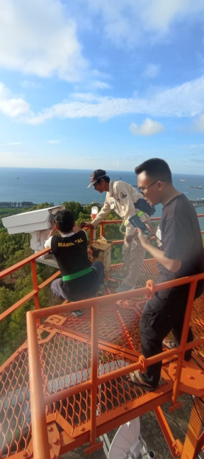

**2**

**1**

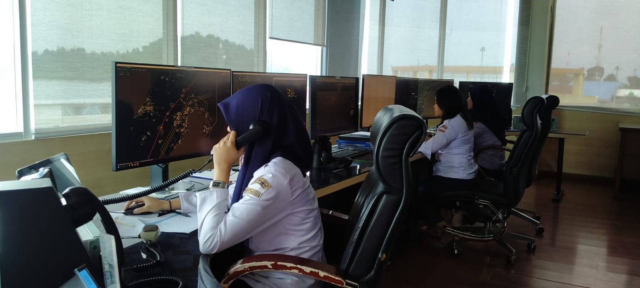

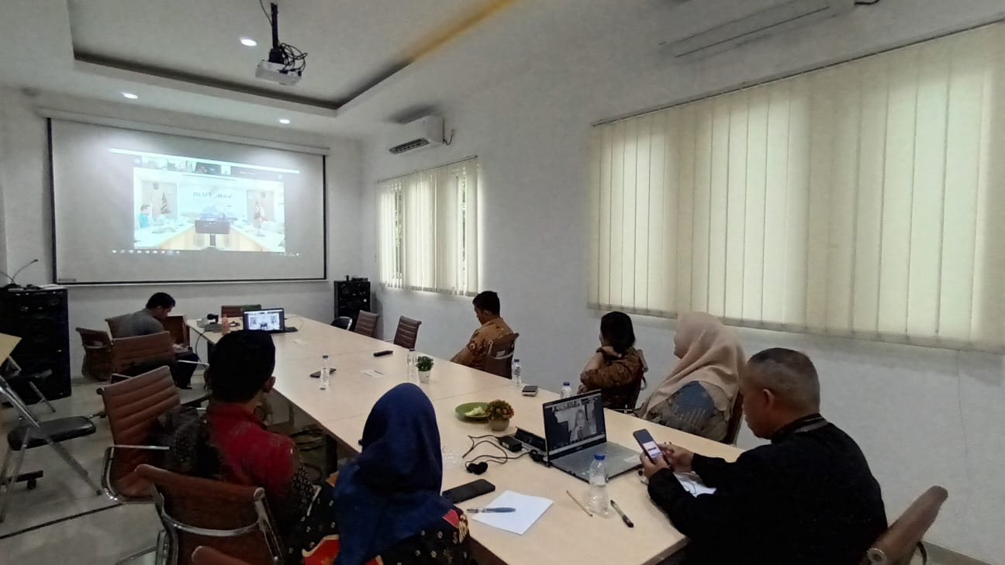

**3**

**4**

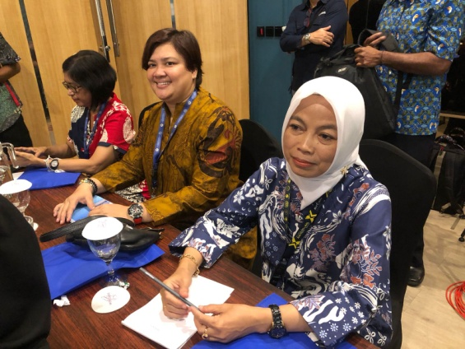

**51**

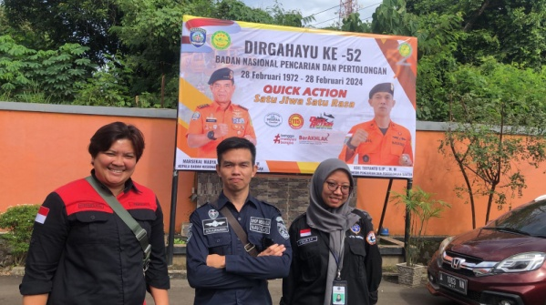

**Keterangan Foto Kegiatan :**

1. Pelayanan Rutin VTS ke Kapal Kapal
2. Perawatan Perangkat Radar,CCTV dan radio Link
3. Rapat Koordinasi Telkompel
4. Refreshment VTS Operator di Makasar
5. Mengikuti Donor Darah HUT SAR
6. Jumat bersih di VTS Merak

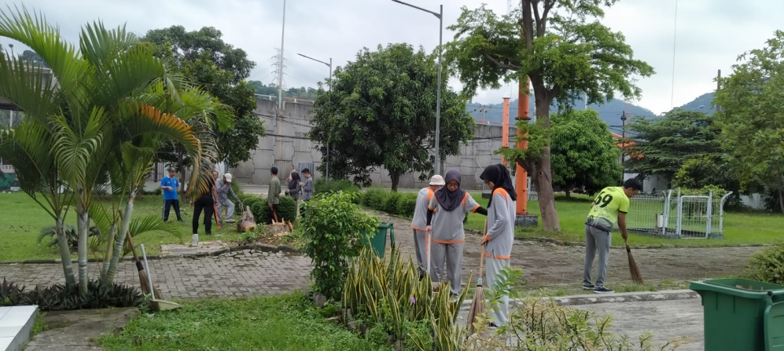

**6**

Keterangan Foto :

1. Pelayanan Rutin Operator VTS ke kapal kapal
2. Familirasi Operator VTS baru
3. Penadatangan Kontrak PPNPN th 2024
4. Rekonsiliasi PNBP VTS dengan KSOP, UPP dan Stake holder terkait wilker VTS Merak
5. Perawatan Perangkat VTS oleh Teknisi

**1**

Menghadiripelantikan Dewan PengurusCabang INSA Banten

**DISTRIK NAVIGASI TIPE B TANJUNG PRIOK**

**VTS MERAK**

Jl. RAYA MERAK NO. 87, MERAK – MEKAR SARI, KEC. PULO MREAK

KOTA CILEGON – BANTEN

HOTLINE PELAYANAN 0821 1482 9973

Email merakvts@dephub.go.id